Chapitre 7 : Symétrie Centrale

I. Figures symétriques

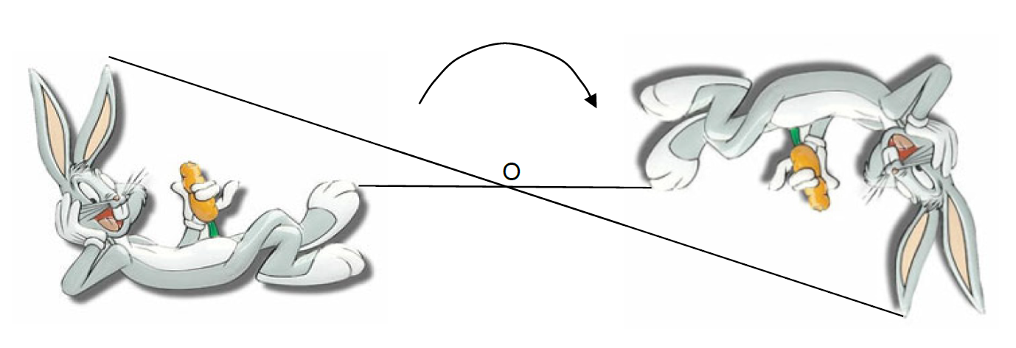

Deux figures sont symétriques lorsqu’elles sont superposables en effectuant un demi-tour autour d’un point.

II. Images de figures par une symétrie centrale

1) Image d’un point

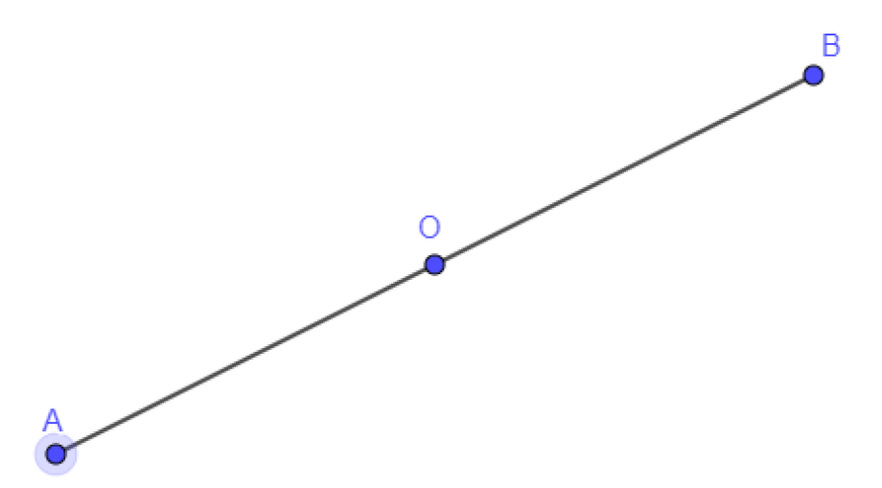

**Le point B est le symétrique du point A par rapport au point O.**

Cela revient à dire que le point O est le milieu du segment [AB].

2) Image d’un polygone

Méthode :

Pour construire le symétrique du triangle ABC par rapport au point O, on construit les symétriques A’, B’, C’ des points A, B, C par cette symétrie puis on relie les sommets.

Exemples :

⇨ Construire les symétriques des points C et D par rapport au point O.

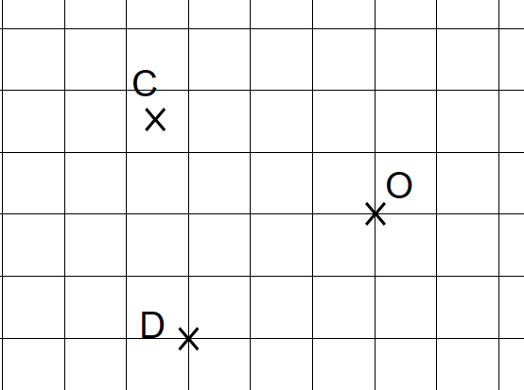

- Cherchons C’ avec la règle et le compas

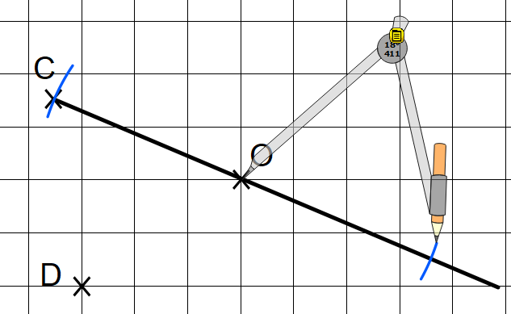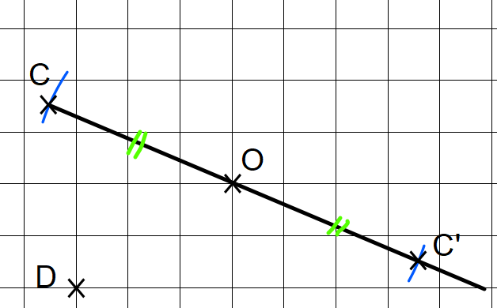

- Cherchons D’ en utilisant le quadrillage

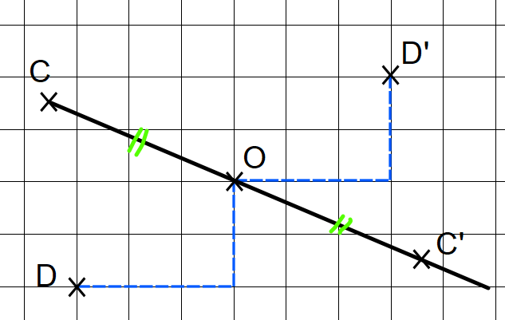

C’ et D’ sont les symétriques respectifs des points C et D par rapport au point O.

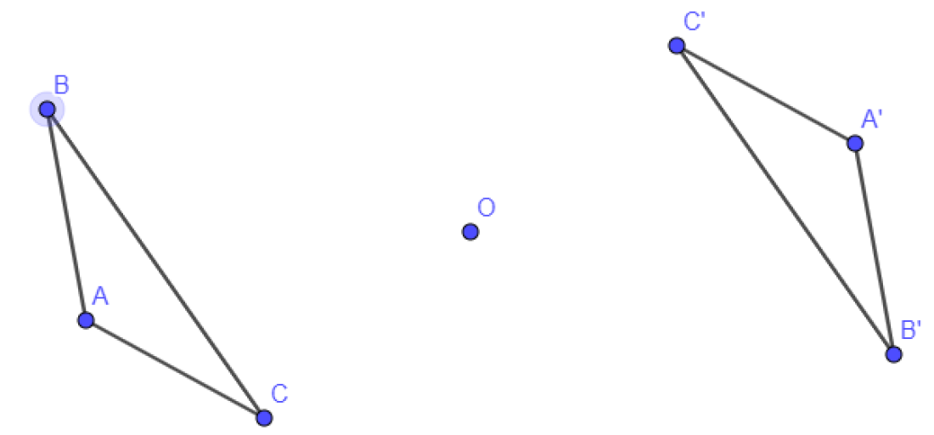

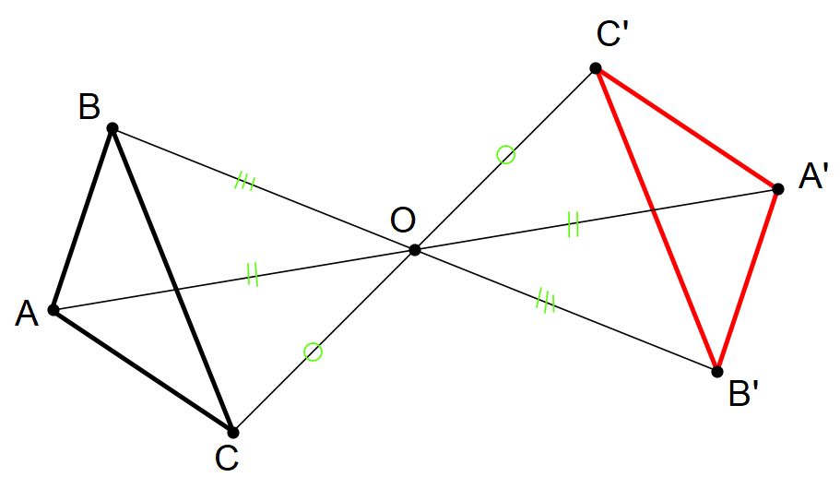

Le triangle A’B’C’ est le symétrique du triangle ABC par rapport au point O.

Exemple :

Construire le symétrique du polygone ABCD par rapport au point O.

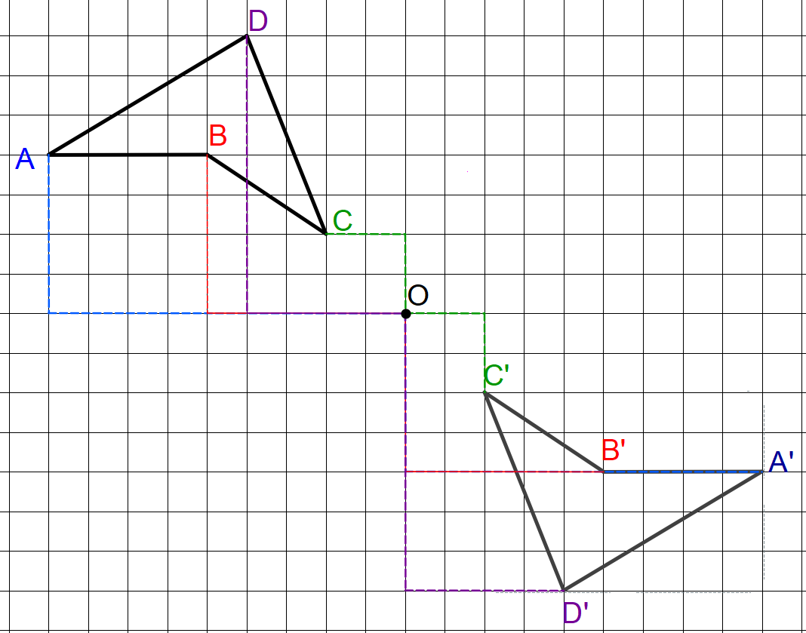

III. Propriétés

• Le symétrique d’un segment par rapport à un point est un segment de même longueur.

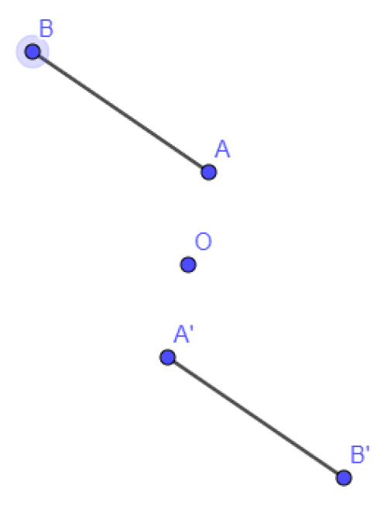

|  |  |
| --- | --- |
|  | AB = A’B’ |

• Le symétrique d’une droite par rapport à un point est une droite parallèle.

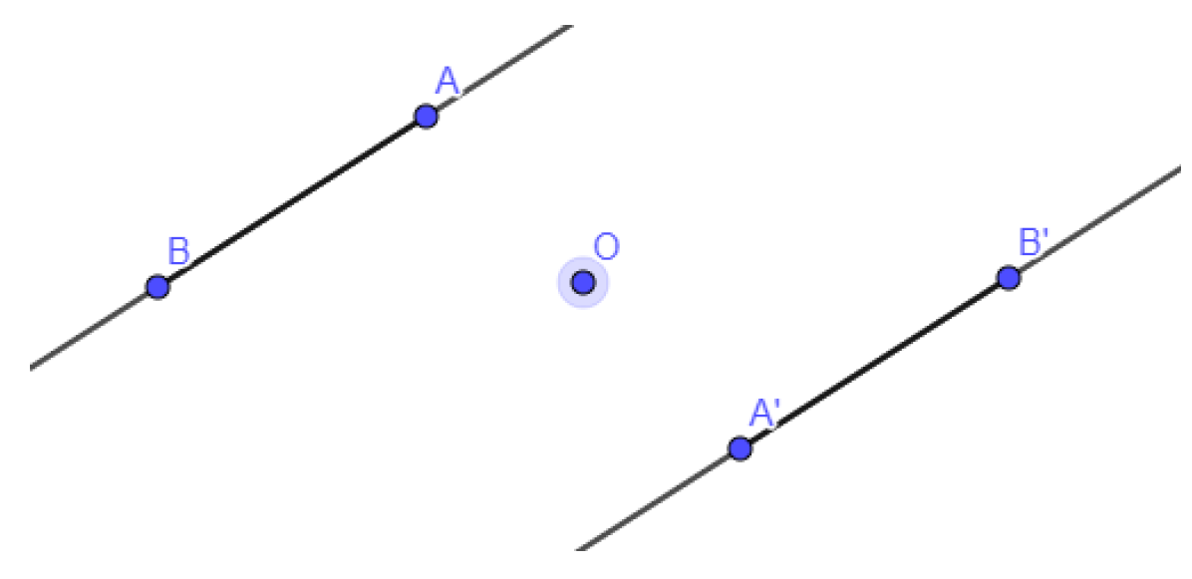

|  |  |
| --- | --- |
|  | (AB) // (A’B’) |

• Le symétrique d’un cercle par rapport à un point est un cercle de même rayon. Les centres de ces deux cercles sont symétriques l’un de l’autre.

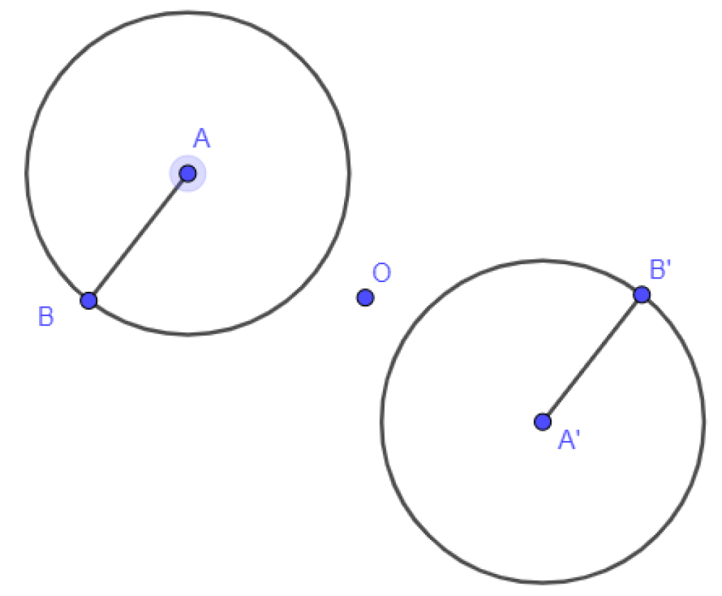

|  |  |
| --- | --- |
|  | AB = A’B’ |

• Le symétrique d’un angle par rapport à un point est un angle de même mesure.



    
    
    